Для заказа доставки работы
воспользуйтесь поиском на сайте http://www.mydisser.com/search.html

МИНИСТЕРСТВО ОСВІТИ І НАУКИ УКРАЇНИ

НАЦІОНАЛЬНИЙ ТЕХНІЧНИЙ УНІВЕРСИТЕТ УКРАЇНИ

“КИЇВСЬКИЙ ПОЛІТЕХНІЧНИЙ ІНСТИТУТ”

Дабірсіагі Cеєдхесамеддін

УДК 534.86

ЕНЕРГОЕФЕКТИВНЕ КОДУВАННЯ ЗВУКОВИХ
СИГНАЛІВ У ЦИФРОВИХ СЛУХОВИХ АПАРАТАХ

Спеціальність: 05.09.08 – прикладна акустика і звукотехніка

Автореферат
дисертації на здобуття наукового ступеня
кандидата технічних наук

Київ–2013

Дисертацією є рукопис
Робота виконана на кафедрі звукотехніки та реєстрації інформації Національного технічного університету України "Київський політехнічний інститут".

Науковий керівник – доктор технічних наук, професор
Розорінов Георгій Миколайович,
заступник директора навчально-наукового
інституту захисту інформації,
завідувач кафедри систем захисту інформації
Державного університету інформаційно-
комунікаційних технологій

Офіційні опоненти – доктор фізико-математичних наук, професор
Калюжний Олександр Якович,
головний науковий співробітник
науково-виробничого підприємства "Омега"

кандидат технічних наук
Моргун Ігор Олегович,
заступник завідувача кафедри № 18
Національної академії Служби безпеки України

Захист відбудеться «29» серпня 2013 р. о 15-00 годині на засіданні спеціалізованої вченої ради Д 26.002.19 в Національному технічному університеті України "Київський політехнічний інститут" за адресою: 03056, м.Київ-56, проспект Перемоги, 37, корп. 12, ауд. 412.

З дисертацією можна ознайомитись у бібліотеці Національного технічного університету України "Київський політехнічний інститут" за адресою: 03056, м.Київ-56, проспект Перемоги, 37.

Автореферат розісланий "11"07. 2013р.

Вчений секретар
спеціалізованої вченої ради ___________ Швайченко В.Б.

ЗАГАЛЬНА ХАРАКТЕРИСТИКА РОБОТИ
Актуальність роботи.
У сучасних портативних мовних системах (слухові апарати (СА), мобільні телефони, портативні плеєри, планшети), що реалізовуються з використанням цифрових сигнальних процесорів (ЦСП), повинне забезпечуватися високоякісне відтворення звуку шляхом складної обробки сигналів (фільтрації, компандування, еквалізації, спеціальних нелінійних ефектів, придушення шуму і тому подібне). В той же час такі системи повинні задовольняти жорстким вимогам низького енергоспоживання, малого об'єму і ваги. Задовольнити цим вимогам можна скориставшись, щонайменше, чотирма способами:
– використовуючи нелінійне квантування звукових сигналів;
– обробку звукових сигналів виконувати, використовуючи операції складання і множення над числами, представленими безпосередньо в логарифмічно-кодованому вигляді;
– знижуючи частоту дискретизації оброблюваних сигналів;
- застосовуючи спеціальні схемні рішення при реалізації процедури перемножування двійкових чисел.
Зниження енергоспоживання в ЦСП (DSP) можна досягти, знижуючи розрядність квантування. Проте при цьому звужується динамічний діапазон і збільшується помилка (шум) квантування. Досягти компромісу між енергоспоживанням і якістю звукового сигналу можна, використовуючи нерівномірне квантування, тобто здійснивши нелінійне перетворення сигналів перед процедурою лінійного квантування.
Використання нерівномірного квантування дозволяє не тільки понизити розрядність аналого-цифрового перетворювача (АЦП), але і забезпечує постійність відношення сигнал-шум (помилки квантування) для значного діапазону вхідних рівнів. Важливим параметром нелінійного квантування є підстава логарифма. Варіюючи цим параметром, можна управляти значеннями таких характеристик як відношення сигнал-шум квантування і динамічний діапазон АЦП цифрових СА (ЦСА).
Нелінійне квантування по µ-закону або А-закону добре задовольняє вимогам систем цифрового зв'язку, проте недостатньо добре задовольняє вимогам побудови ЦСА. Навпаки, нелінійне квантування у поєднанні з поданням чисел у форматі "знак-експонента-мантиса" добре відповідає таким вимогам, дозволяючи мінімізувати довжину закодованої вибірки звукового сигналу, забезпечити великий динамічний діапазон і прийнятне відношення сигнал-шум.
Інший важливий спосіб зниження енергоспоживання в ЦСА полягає в наступному. Оскільки в малогабаритних системах типу ЦСА оцифровані звукові сигнали необхідно додатково піддавати різним спеціальним, лінійним і нелінійним, перетворенням, при реалізації обчислень за допомогою інтегральних мікросхем можна досягти істотної економії енергоспоживання, якщо в спеціалізованих цифрових процесорах виконувати дії безпосередньо над логарифмічно-кодованими даними, без попереднього їх декодування.
Третій спосіб зниження енергоспоживання в ЦСА полягає в зниженні частоти дискретизації оброблюваних сигналів. Таке зниження можливе, оскільки ЦСА містять банки цифрових октавних фільтрів. Сигнали з виходів цих фільтрів можна піддати багатократної децимації (проріджуванню), що еквівалентно багатократному зниженню частоти дискретизації і, відповідно, дозволяє істотно понизити енергоспоживання.
Разом з тим, відмінність смуг пропускання банків октавних фільтрів означає, що при такому проріджуванні утворюється безліч цифрових потоків з різними частотами дискретизації. Для полегшення узгодження таких потоків доцільно використовувати спеціальний математичний апарат у вигляді поліфазного представлення дискретних сигналів і поліфазного представлення структур цифрових фільтрів.
Четвертий спосіб зниження енергоспоживання в ЦСА полягає в раціональній побудові схем перемножування чисел, поданих в двійковій формі. До перемножувачів такого роду відносяться, зокрема, лінійні перемножувачі з накопиченням – так звані перемножувачі Бо-Вулі, для реалізації яких потрібна менша кількість вентилів, чим для звичайних пристроїв перемножування.
Розглядом питань слухових приладів і апаратів займалися, зокрема, А.В. Римський-Корсаков, Я.Ш. Вахитов, В.А. Лисовський, В.П. Овсяник, А.М. Продеус.
Завдання використання спеціальних перетворень сигналів для різних цифрових пристроїв раніше вирішувалося іншими авторами, включаючи К-кластерізацию зображень і відеосигналів. Великий вплив на такі роботи зробили Роберт Морлі, Джордж Енгель, Томас Салліван та ін., які вивчали логарифмічні подання звукових сигналів. У роботах цих авторів основна увага приділялася якості звукового сигналу, без урахування особливостей споживання енергії при цифровій обробці сигналу і високої функціональності СА. Наявна робота в більшій своїй частині сконцентрована саме на таких особливостях.
Лі Шенгом та ін. зроблена спроба розрахувати споживану потужність в ПЛІС VirtexTM-II. Проте, в цій роботі не з'ясовувався зв'язок споживаної потужності з числом сигнальних переходів, а встановлена тільки залежність від тактової частоти.
Ква наданий метод побудови аналого-цифрового перетворювача з виведенням даних в логарифмічному вигляді. Автор використовує сигма-дельта перетворювачі і порівнює показник економії споживаної потужності для логарифмічного перетворювача з аналогічним показником лінійного перетворювача другого порядку.
Все це указує на актуальність і необхідність подальшої розробки методів і алгоритмів зниження енергоспоживання портативних цифрових пристроїв, включаючи ЦСА.
Зв’язок роботи з науковими програмами, планами, темами.
Теоретична й експериментальна частини дисертаційної роботи виконані на кафедрі звукотехніки та реєстрації інформації факультету електроніки Національного технічного університету України "Київський політехнічний інститут" (НТУУ "КПІ") Міністерства освіти і науки України. Напрямок досліджень пов’язаний з науковою тематикою і темами навчального процесу кафедри та університету в цілому, а саме "Апаратне, математичне та програмне забезпечення цифрових систем у сучасних інформаційних технологіях", "Методологія та методи побудови інтелектуалізованих інформаційних та мережних технологій, баз даних та знань", "Програмно-апаратні комплекси розпізнавання образів аудіо- та відеосигналів", та з Основними науковими напрямами та найважливішими проблемами фундаментальних досліджень у галузі природничих, технічних і гуманітарних наук на 2009-2013 рр., п.1.2.8.1 "Розробка високопродуктивних пристроїв та комплексів цифрової обробки сигналів та їх застосування".
Апробація і впровадження здійснювалися у Державному університеті інформаційно-комунікаційних технологій Міністерства освіти і науки України.
Мета й задачі роботи.
Метою роботи є розробка методів і алгоритмів перетворення звукових сигналів, що мінімізують споживання енергії в ЦСА.
Для досягнення поставленої мети в дисертаційній роботі необхідно вирішити наступні завдання:
1. Провести аналіз сучасного стану в області створення ЦСА.
2. Обгрунтувати вибір раціонального способу кодування звукових сигналів в ЦСА, використовуючих ЦСП (DSP).
3. Показати можливість і доцільність побудови спеціалізованих цифрових процесорів, що виконують дії над логарифмічно-кодованими даними і реалізовують типові для ЦСА функції.
4. Показати доцільність поліфазного представлення цифрових сигналів в ЦСА.
5. Оцінити повне енергоспоживання лінійних перемножувачів з накопиченням для одно частотних і багато частотних ЦСА та різних форматів представлення цифрових сигналів.
6. Показати доцільність використання елементів технології експертних систем (ЕС) при розробці узагальненої схеми управління ЦСА.
7. Експериментально перевірити правильність теоретичних виводів і пропозицій шляхом комп'ютерного імітаційного моделювання.
8. Розробити і реалізувати способи тестування ЦСА, що найточніше визначають їх енергоспоживання.
Об’єкт дослідження – процес обробки звукового сигнала в малогабаритних цифрових слухових апаратах, з використанням цифрових сигнальних процесорів.
Предмет дослідження - методи, моделі й алгоритми цифрового перетворення звукових сигналів у цифрових слухових апаратах.
Методи дослідження.
У роботі використовувалися методи теорії імовірностей, теорії кодування, теорії біотехнічних і експертних систем для порівняльного аналізу схем управління ЦСА. Для аналізу мовних сигналів використовувалися методи полі фазного представлення. Підтвердження теоретичних результатів виконувалося комп'ютерним імітаційним моделюванням і натурними експериментами.
Наукова новизна одержаних результатів. В процесі виконання дисертаційної роботи отримані наступні результати:
1. Виконаний уточнений аналіз зв'язків між різними цифровими представленнями звукових сигналів і енергоспоживанням ЦСА. Це дозволяє, за інших рівних умов, обгрунтовано вибирати метод числового представлення оброблюваних в ЦСА даних на основі енергетичного критерію.
2. Уточнена математична модель поліфазного представлення оброблюваних в ЦСА сигналів, що полегшує інженерний аналіз паралельних процесів обробки даних.
3. Вдосконалено методику експериментальної перевірки за допомогою комп'ютерного імітаційного моделювання правильності теоретичного положення про перевагу числового представлення оброблюваних в ЦСА даних в логарифмічному форматі.
4. Запропоновано використовувати, для верифікації правильності вихідних даних перемножувачів з накопиченням, програмні еталонні імітаційні моделі функцій апаратного забезпечення ЦСА, що дозволяє кількісно оцінити виграш від використання логарифмічного числового представлення даних, не удаючись до створення дорогих фізичних моделей.
5. Експериментально, шляхом імітаційного моделювання, отримана залежність споживаної потужності в ЦСА для перемножувачів з накопиченням з мовними вхідними даними для різних форматів представлення чисел. Це дозволяє як перевіряти правильність теоретичних висновків, так і здійснювати обгрунтований вибір формату представлення даних, що забезпечує мінімальне енергоспоживання.
6. Вперше виконана оцінка повного енергоспоживання для одночастотних і багаточастотних ЦСА, для різних форматів представлення даних, що дозволяє аргументовано вибирати модель ЦСА, технологію обробки даних, а також елементну базу, виходячи з вимоги мінімізації енергоспоживання.
Практичне значення отриманих результатів.
1. Використання в ЦСА нелінійного квантування з представленням чисел у форматі "знак-експонента-мантиса", у поєднанні з ЦСП, розрахованими на обробку даних, підданих нелінійному перетворенню, дозволяє істотно, до трьох разів, понизити енергоспоживання при фіксованих динамічному діапазоні і відношенні сигнал-помилка квантування.
2. Використання поліфазного представлення дискретних сигналів і структур цифрових фільтрів дозволяє до 40 разів понизити енергоспоживання за рахунок зниження частоти дискретизації оброблюваних в ЦСА сигналів.
3. Запропонована методика імітаційного моделювання основних енергоспоживаючих елементів ЦСА, зокрема – перемножувачів з накопиченням, дозволяє уникнути фізичного моделювання і тим самим зменшити вартість експериментальної перевірки правильності ухвалених технічних рішень.
4. Запропоноване використання в інтерфейсі ЦСА елементів технології експертних систем дозволяє індивідуалізувати і спростити настройку ЦСА, що важливе при практичній експлуатації ЦСА.
Особистий внесок автора.Основні результати дисертаційної роботи отримані автором самостійно. Автором обгрунтована доцільність розробки методів і алгоритмів зниження енергоспоживання в ЦСА. У роботах, опублікованих у співавторстві, авторові належать наступні результати: [1] - виявлені особливості обробки звукових сигналів в ЦСА; [2] - технологія обробки даних, а також вибір елементної бази, виходячи з вимоги мінімізації енергоспоживання; [3] - схемні вирішення багатократної децимації-інтерполяції звукових сигналів; [4] - реалізація процедури моделювання в середовищі MatLab; [5, 10] - використання в ЦСА нелінійного квантування з представленням чисел у форматі "знак-експонента-мантиса"; [6] - аналіз сучасного стану в області створення ЦСА; [7] - оцінка повного енергоспоживання для одночастотних і багаточастотних ЦСА, для різних форматів представлення даних; [8] - використання поліфазного представлення дискретних сигналів і структур цифрових фільтрів.
У практичних результатах автор брав безпосередню участь як виконавець.
Апробація результатів дисертації. Наукові та практичні результати дисертаційної роботи докладалися і обговорювалися на конференціях: V Міжнародна науково-технічна конференція, 5-9 жовтня, 2009 р. "Сучасні інформаційно-комунікаційні технології (Cominfo'2009–Livadia)"; ІVНаукова конференція ДУІКТ. – Київ, 5-6 листопада 2009р. "Сучасні тенденції розвитку технологій в інфокомунікаціях та освіті"; VІІІ Міжнародна науково-технічна конференція, 1-5 жовтня, 2012 р. "Сучасні інформаційно-комунікаційні технології (Cominfo'2012–Livadia)"; науково-технічних конференціях професорсько-викладацького складу, співробітників та студентів Національного технічного університету України "КПІ"(м.Київ, 2008-2012 р.р.).
Публікації результатів наукових досліджень. По темі дисертації опубліковано 10 наукових робіт, з них 1 монографія, 6 статей в провідних фахових виданнях ДАК України (з них 1 - без співавторів), 3 - в матеріалах конференцій.
Структура і обсяг дисертаційної роботи. Дисертація містить вступ, чотири розділи, висновок, список використаних літературних джерел на 7 сторінках, які містять 62 найменування, і додаток, де наведені лістингі деяких програм та документи щодо практичного використання результатів дисертаційної роботи.
Основний зміст роботи викладений на 129 сторінках. Робота містить 84рисунки, 3 таблиці.

ОСНОВНИЙ ЗМІСТ РОБОТИ

У вступі обгрунтовано актуальність роботи, сформульовано мету і задачі наукового дослідження, наведені дані про зв’язок роботи з науковими програмами, викладено наукову новизну, практичне значення одержаних результатів, наведені дані про їх апробацію, публікацію та впровадження.
У першому розділі приділяється увага проблемам високоякісного відтворення звуку в СА. Для цього розглядається будова і робота органу слуху, проводиться класифікація СА. Показано, що залежно від функцій СА існує декілька варіантів їх класифікації. Детально досліджено особливості обробки сигналів в ЦСА.
При використанні цифрової обробки сигналів (ЦОС) в СА, де сигнали спочатку мають аналогову форму, а система ЦОС оперує цифровими даними, виникає ряд специфічних проблем. Для успішної взаємодії систем ЦОС з реальним світом необхідний аналоговий інтерфейс введення-виведення, що дозволяє здійснити перехід від аналогового формату до цифрового. У системах ЦОС, що працюють в СА в реальному часі, аналоговий інтерфейс введення-виведення є слабкою ланкою, оскільки він вносить неусувну похибку і обмежує швидкість роботи.
Структурна схема типової системи ЦОС, що працює в СА в реальному часі, показана на рис. 1.
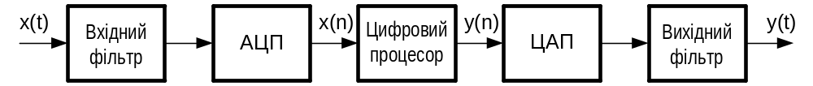

Рис. 1. Структурна схема узагальненої системи ЦОС
реального часу

Аналоговий вхідний фільтр використовують для обмеження смуги частот вхідного аналогового сигналу перед його перетворенням в цифрову форму, щоб зменшити накладення дискретних спектрів. АЦП трансформує аналоговий вхідний сигнал в цифрову форму. Після цифрової обробки в процесорі ЦАП знов перетворює оброблений сигнал в аналогову форму. Вихідний фільтр згладжує сигнал ЦАП і усуває небажані високочастотні компоненти.
Головний вузол системи, показаної на рис. 1, – це цифровий процесор, як такий може використовуватися універсальний процесор МС68000 (Motorola), спеціалізовані цифрові сигнальні процесори типів TMS320C5x(Texas Instruments), DSP56000 (Motorola), програмовані логічні ІС. Цифровий процесор може виконувати один з декількох алгоритмів ЦОС і відображати вхід у вихід .
Однією з важливих властивостей слухової системи людини є її інтегруюча здатність, тобто групування частотних складових звуку в певні частотні критичні смуги. Слухова система порівнює корисний сигнал і шум, що заважає, по інтенсивності в межах критичних смуг слуху, оцінюючи поріг чутності.
Критична смуга слуху є смугою, за межами якої суб'єктивні відчуття звуку сильно змінюються. У першому розділі описаний метод визначення ширини критичної смуги слухової системи.
В основі способів виділення в звуковому сигналі чутної частини інформації і видалення з сигналу решти всіх нечутних деталей лежить ефект маскування. Він пов'язаний з процесом взаємодії сигналів, що приводить до зміни слуховій чутливості до маскованого сигналу у присутності того сигналу, що маскує.
Показано, що для маскування важливіше не абсолютна гучність звуків, а відношення потужності гучного сигналу до потужності тихого. Крім того, чим ближче частота до частоти маскуючого сигналу, тим сильніше ефект маскування. Ступінь маскування – це різниця в децибелах між рівнем порогу чутності маскованого тону у присутності маскуючого сигналу і його рівнем порогу чутності в тиші.
Можливість передачі в реальному масштабі часу великого об'єму звукової інформації при збереженні високої її якості по каналах ЦСА забезпечується стисненням даних (зниженням надмірності сигналів). Більшого зниження надмірності звукових сигналів можна досягти, якщо використовувати їх часові і спектральні властивості, а також психоакустичні особливості людського сприйняття звуку. Методи, що базуються на цьому, відносяться до класу стиснення з частковою втратою інформації, в тому сенсі, що вони не ставлять перед собою мету абсолютно точного відновлення форми початкових сигналів. Їх головне завдання - досягнення максимального стиснення аудіосигналу при мінімальних суб'єктивно чутних (або взагалі нечутних) спотвореннях відновлюваного сигналу.
Високий рівень технології при розробці ЦСА визначається, перш за все, поліпшенням параметрів енергозберігання, мініатюризації і надійності складових його компонентів. Проте, якщо завдання мініатюризації і надійності елементів ЦСА вирішуються достатньо відомими прийомами, то завдання малого енергоспоживання вимагає ефективного рішення.

Другий розділ присвячено щляхам вирішення завдання енерго зберігання в ЦСА.
Для узгодження різних по частоті проходження цифрових потоків і збереження сигналів в ЦСА необхідно неодноразово виконувати операції децимації та інтерполяції частоти їх дискретизації. Поліфазні структури схем інтерполяції та децимації цифрових сигналів відрізняються тим, що всі їх елементи працюють на зменшеній частоті дискретизації. Це важливо ще і тому, що поліфазний підхід дозволяє істотно підвищити швидкість обробки даних за рахунок їх розпаралелювання, а також зменшити енергоспоживання.
У часовій області зазвичай використовують два визначення поліфазної складової дискретних сигналів:
– як відгук пристрою на дію;
– як добуток вхідного сигналу на дискретну функцію дискретизації.
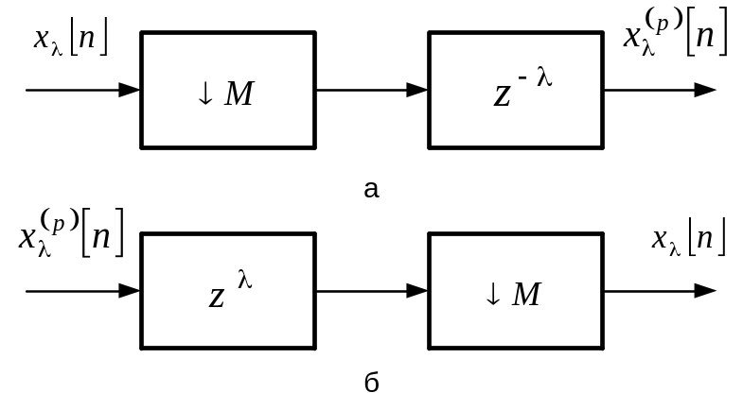Визначимо зв'язок між поліфазними складовими першого і другого видів. Так, поліфазну складову 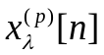 можна отримати з поліфазної складової 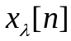за допомогою перетворення, що реалізовується пристроєм, показаним на рис. 2, а.
Рис. 2. Схема перетворенняв(а) ів(б)
Синтез дискретного сигналу 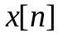 з поліфазной складової (рис. 2, б) складніший:
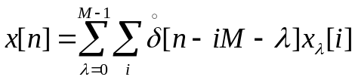 , (1)
де – одинична дельта-функція, кількість дискретизованих сигналів, λ – фазний зсув.
Якщо розглядати поліфазне представлення структур фільтрів, необхідно виходити з поліфазного представлення імпульсної характеристики 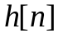 в часовій області (рис. 3, а,б)
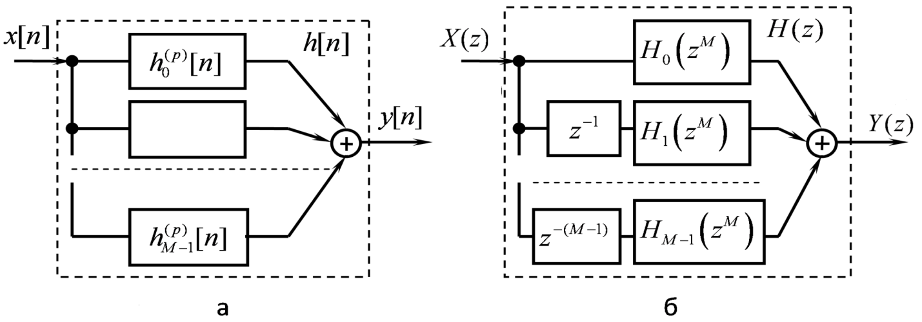

Рис. 3. Поліфазне представлення імпульсної характеристики
фільтра в часовій області (а) іz – області (б)
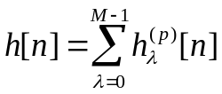, (2)
і передатної функції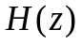 в z– області
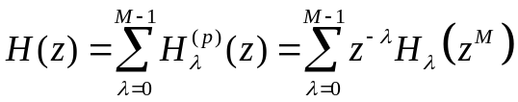.(3)
Поліфазні структури фільтрів активно використовуються в каналах ЦСА, які побудовані на наборах фільтрів (filter banks).
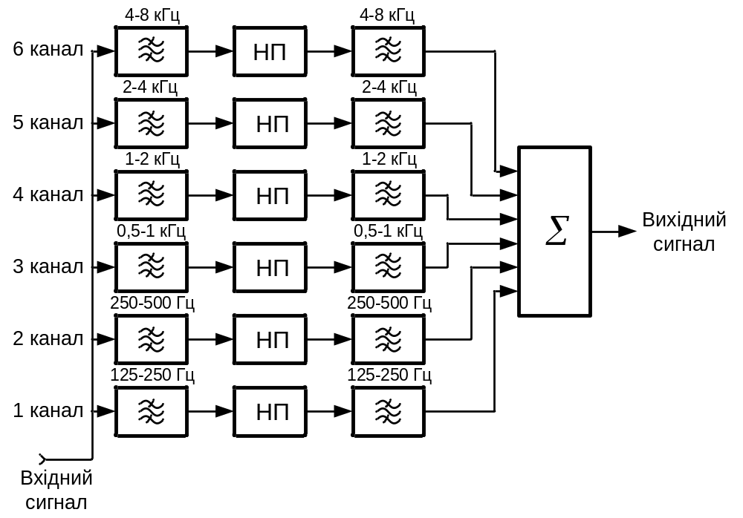В процесі нелінійного посилення відбувається збільшення гармонік високого порядку до початкового спектру частот. Тому доводиться підвищувати частоту дискретизації понад частоту дискретизації за Шенноном-Котельниковим. Для подолання цієї проблеми використовується модель ЦСА, показана на рис. 4.

Рис. 4. Схема моделі ЦСА з розділенням на частотні смуги

У показаній на рис. 4 моделі ЦСА вхідний сигнал розбивається на октавні смуги частот з використанням смугових фільтрів з кінцевою імпульсною характеристикою (КІХ-фільтри) з нелінійним посиленням (НП) відповідно до індивідуальних особливостей стану слуху пацієнта.
Для зниження споживання енергії на розділення частотного діапазону використано поліфазне представлення сигналів і структур фільтрів. Завдяки децимації з коефіцієнтом 2 вхідних відліків, кожен з каналів може працювати на половині тієї швидкості, на якій працює канал, розташований вище.
Обробляючи в два рази менше відліків, кожен канал, розташований нижче, споживає набагато менше енергії в порівнянні з каналом вище.
У даному розділі приведені результати дослідження різних видів кодування відліків перетворених звукових сигналів з метою визначення їх потенціалу по мінімізації споживання електроенергії. Розглядаються різні види кодування: класичне 16-ти бітове лінійне кодування, 9-ти бітове логарифмічне кодування, а також різні види кодування з плаваючою комою. Для кожного виду кодування оцінюється споживана потужність для операцій множення з накопиченням, які є основним типом обчислень в пристроях обробки звукових сигналів.
Для реалізації можливостей зменшення енергоспоживання, доцільно декілька модифікувати представлення з плаваючою комою. У цьому представленні значення мантиси і порядку задаються в додатковому коді. Мантиса об'єднується із знаковим бітом, із-за чого формат 1-4-5 перетвориться у формат 4-6. Цей формат представлення отримав назву модифікованого представлення з плаваючою комою.
Для лінійного і логарифмічного представлень, а також для представлень з плаваючою комою і порядком чотири розраховані відношення сигнал-шум (ВСШК). Для всіх цих представлень, за винятком логарифмічного, це відношення розраховувалося за умови синусоїдного вхідного сигналу з рівномірним розподілом шуму квантування між рівнями.
Показано, що ВСШК для представлень з плаваючою комою змінюється в межах центрального значення. Це пояснюється лінійною зміною мантиси і логарифмічною зміною порядку. Як тільки мантиса досягає максимального значення, відбувається збільшення порядку, після чого мантиса знову лінійно збільшується. Графічно це відображається "пилкоподібною" кривою.
У розділі 2 для всіх форматів цифрових представлень сигналів визначені динамічні діапазони. Динамічний діапазон лінійного представлення складає 96 дБ, що практично рівне потрібним 100 дБ.
Для представлень з плаваючою комою динамічний діапазон переважно визначається значеннями порядку. Збільшення мантиси викликає незначне збільшення динамічного діапазону, а збільшення порядку викликає значні скачки між форматами. Модифіковане представлення з плаваючою комою формату 4-6 має такі ж властивості, як і представлення формату 1-4-5 і може його замінити.
Показано, що динамічний діапазон всіх представлень, включноз логарифмічним, такий же або кращий, ніж динамічний діапазон лінійного представлення.
У третьому розділі розглянуті базові енергоспоживаючі елементи ЦСА.
При багаточастотній обробці звукового сигналу використовують велику кількість фільтрів. Роботи, які проводилися в цьому напрямі, показали, що фільтри споживають значну кількість енергії, потрібної для роботи всього ЦСА. Тому основна увага в даному розділі приділена саме фільтрам. КІХ-фільтриголовним чином є операторами перемножування з накопиченням (ПН) і, отже, володіють потенціалом з погляду енергоспоживання.
На рис. 5 показана структурна схема лінійного перемножувача з накопиченням (ЛПН). Операція, яку виконує ПН, дозволяє понизити енергоспоживання за спрощення процедури множення. Такий пристрій перемножування, що отримав назву "перемножувач Бо-Вулі", передає обчислення знаків чисел в пристрій зсуву і додавання і може бути побудований з меншою кількістю вентилів, чим звичайні пристрої перемножування.
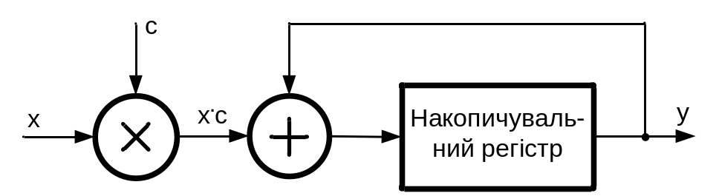

Рис. 5. Структурна схема ЛПН

У контексті логарифмічних чисел, те, що може бути множенням в лінійному просторі, стає додаванням:
(4)
Оскільки для набуття вихідного значення ЛПН Бо-Вулі необхідно виконати 19 складань членів, а також 256 перемножувань, виконання тільки складань значно знижує енергоспоживання.
Проте лінійне складання в логарифмічному просторі набагато ускладнюється. Це видно з наступного виразу:
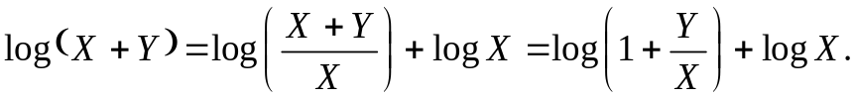 (5)
З формули (5) видно, які обчислення необхідно провести для виконання накопичення.
Для визначення першого члена в (5) можна використовувати таблицю пошуку (ТП). Таблиця пошуку визначається різницею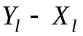 і дає результат 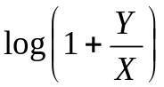. Ці значення взаємозв'язані, оскільки 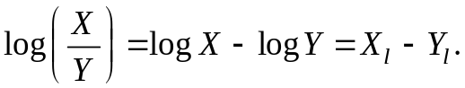
Можна ще більш зменшити енергоспоживання і не застосовувати ТП, якщо результат складання значення з ТП і 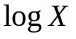не залежать від значення з ТП. Це відбувається у випадку, якщо і 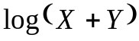знаходиться в межах похибки квантування . У застосуванні до слухового апарату, якщо 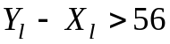, ТП можна не застосовувати.
На рис. 6 показана структурна схема логарифмічного ПН.

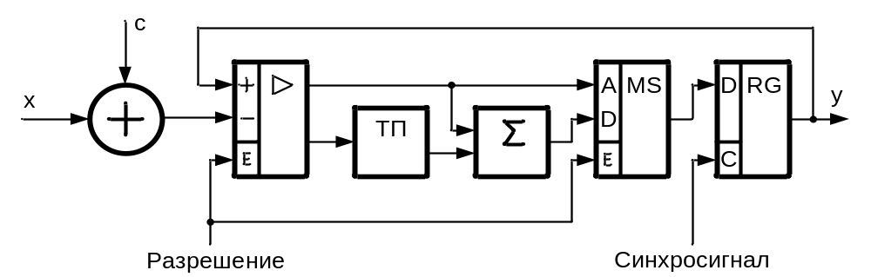

Рис. 6. Структурна схема логарифмічного ПН

У цій схемі спочатку підсумовуються вхідне значення і коефіцієнт, а потім порівнюються набуте значення і попереднє накопичене значення. При необхідності використовувати ТП, ця таблиця застосовується до різниці, а результат додається до більшого значення. Інакше, більше значення переноситься безпосередньо в накопичувальний регістр. Операцію порівняння значень виконує мультиплексор.
У табл. 1 представлена, отримана розрахунковим шляхом, загальна потужність, споживана ЦСА, при мовних вхідних сигналах для лінійного, логарифмічного і модифікованого представлень з плаваючою комою формату 4-6.
Таблиця 1
Загальна потужність, споживана ЦСА
Вид ЦСА | СПОЖИВАНА ПОТУЖНІСТЬ, мВт
Вид ЦСА | Лінійне представлення | Представлення 4-6 | Логарифмічне представлення
Одночастотний | 1947 | 739 | 691
Багаточастотний | 107 | 41 | 38

При використанні логарифмічного представлення, багаточастотний ЦСА споживає всього 2,5% потужності, потрібною для лінійного представлення і одночастотного ЦСА.
Виконані порівняння мають відношення тільки до споживаної потужності, без урахування необхідних для виконання всіх операцій елементів пам'яті.
Четвертій розділ присвячено методам моделювання і конструювання ЦСА з малим енергоспоживанням.
Для порівняння різних ПН, створених для різних цифрових представлень, використовувалися два алгоритми розрахунку потужності. Для кожного з цих алгоритмів використовувалися дві різні сукупності значень вхідних даних, при цьому розглядалися дві різні технології виготовлення КМОН ІС.
У даній роботі вивчалися ПН на основі спеціалізованої ІМС і на основі ПЛІС. Спеціалізована ІМС використовує стандартну бібліотеку логічних елементів.
Ця бібліотека містить компонувальні елементи, які можуть бути сполучені для створення такої логіки, яку має досліджуваний об'єкт, без необхідності виконувати конфігурування на рівні транзисторів. Бібліотека включає такі елементи як І, АБО, І-НІ, АБО-НІ, а також складніші структури, такі як суматори і лічильники.
При використанні ПЛІС також застосовувалася бібліотека типів. Для інструменту синтезу задавалася марка і модель ПЛІС.
У роботі використовувалася базова серія ПЛІС XС4000 фірми Xilinx. Потім інструмент міг звернутися до відповідних конфігуруємих логічних блоків (КЛБ), і таблиць пошуку мікросхеми (ТП).
Завдяки використанню програмованих ТП і КЛБ, в ПЛІС існує можливість реконфігурування. Це робить тестування апаратних засобів набагато зручнішою процедурою, ніж створювати спеціальні мікросхеми.
Для імітаційного моделювання використовувався програмний пакет Modelsim, який може підрахувати переходи будь-якого або всіх сигналів об'єкту.
На підставі цих даних можна визначити розподіл споживання потужності по компонентах. Це дозволило прибрати кількість будь-яких переходів, підрахованих на випробувальній моделі, із загального числа переходів для схеми.
Для всіх представлень використовувалася однакова випробувальна модель, різниця полягала тільки в тривалості сигналів в бітах. Випробувальна модель передавала репрезентативні вхідні значення в ПН, але строго всю схему не імітувала (тобто в сукупності значень вхідних даних було представлено близько 5% операцій множення з накопиченням).
Кожне представлення вивчалося з кожним із сукупностей значень вхідних даних для обох технологій.
Для представлень з плаваючою комою, які в кожній групі мають однакову кількість біт порядку, подовження мантиси збільшує витрати енергії. Проте не виявлено чіткої тенденції для випадків переходу від мантиси з 6 бітами до мантиси з 4 бітами і довшим порядком.
У табл. 2 показані значення споживання потужності для двох найбільш енергоефективних представлень, модифікованого представлення з плаваючою комою формату 4-6 і логарифмічного представлення, як процентного відношення до відповідного значення споживання енергії для лінійного представлення.

Таблиця 2
Енергоспоживання порівняльно
з лінійним представленням
Сигнали | Цифрове представлення
Сигнали | 4-6 | Логарифмічне
Випадкові | 43% | 19%
Мовні | 38% | 36%

Між сукупностями значень вхідних даних також немає якої-небудь чіткої залежності, оскільки в деяких випадках більше енергії споживає сукупність мовних вхідних даних, а в деяких випадках – сукупність випадкових вхідних даних. У разі логарифмічного представлення, спостерігається набагато більша економія споживаної енергії для сукупності випадкових вхідних даних.
Найбільш зручним в реалізації виявився спосіб апаратного тестування ЦСА, що найточніше визначає енергоспоживання, на основі повного КІХ фільтру формату 1-5-5 і фактичних вимірювань струму, які переведені в значення потужності. Для вимірювань використовувалася модульна платформа для вимірювань і автоматизації тестування NIPXI 1042 фірми National Instruments (кафедра автоматизації експериментальних досліджень НТУУ "КПІ").
На підставі проведених досліджень був розроблений і упроваджений у виробництво СА з вбудованою безпровідною ЧМ системою і малим енергоспоживанням ЕХО-01, призначений для використання при кондуктивній приглухуватості.

ВИСНОВКИ
У дисертаційній роботі вирішується актуальне науково-технічне завдання зниження енергоспоживання ЦСА. На основі дослідження форматів цифрового представлення звукових сигналів, використання поліфазних сигналів і структур фільтрів, раціональної побудови схем перемножування чисел зменшено енергоспоживання ЦСА, що дозволяє знизити їх вартість.
Основні результати роботи полягають в наступному:
1. Виконаний уточнений аналіз зв'язків між різними цифровими представленнями звукових сигналів і енергоспоживанням ЦСА. Це дозволяє, за інших рівних умов, обгрунтовано вибирати раціональний спосіб кодування звукових сигналів у ЦСА, що використовують ЦСП (DSP), на основі енергетичного критерію.
2. Уточнена математична модель поліфазного представлення оброблюваних в ЦСА сигналів, з погляду створення економічних структур децимуючого і інтерполюючого фільтрів, що полегшує інженерний аналіз паралельних процесів обробки даних і знижує енергоспоживання.
3. Вдосконалена методика експериментальної перевірки за допомогою комп'ютерного імітаційного моделювання правильності теоретичного положення про перевагу числового представлення оброблюваних в ЦСА даних в логарифмічному форматі. Показана доцільність побудови спеціалізованих цифрових процесорів, що виконують дії над логарифмічно-кодованими даними і реалізовують типові для ЦСА функції.
4. Запропоновано використовувати, для верифікації правильності вихідних даних ПН, програмні еталонні імітаційні моделі функцій апаратного забезпечення ЦСА, що дозволяє кількісно оцінити виграш від використання логарифмічного числового представлення даних, не удаючись до створення дорогих фізичних моделей.
5. Експериментально, шляхом імітаційного моделювання, отримана залежність споживаної потужності в ЦСА для ПН з мовними вхідними даними для різних форматів представлення чисел. Це дозволяє як перевіряти правильність теоретичних виводів, так і здійснювати обгрунтований вибір формату представлення даних, що забезпечує мінімальне енергоспоживання.
6. Вперше виконана оцінка повного енергоспоживання ПН для одночастотних і багаточастотних ЦСА, і різних форматів представлення цифрових сигналів, що дозволяє аргументовано вибирати модель ЦСА, технологію обробки сигналів, а також елементну базу, виходячи з вимоги мінімізації енергоспоживання.
7. Використання в ЦСА нелінійного квантування з представленням чисел у форматі "знак-експонента-мантиса", у поєднанні з ЦСП, розрахованими на обробку даних, підданих нелінійному перетворенню, дозволяє істотно, до трьох разів, понизити енергоспоживання при фіксованих динамічному діапазоні і відношенні сигнал-шум квантування.
8. Використання поліфазного представлення дискретних сигналів і структур цифрових фільтрів дозволяє до 40 разів понизити енергоспоживання за рахунок зниження частоти дискретизації оброблюваних в ЦСА сигналів.
9. Розроблений і реалізований спосіб апаратного тестування ЦСА, що найточніше визначає енергоспоживання, на основі повного КІХ фільтру формату 1-5-5 і фактичних вимірювань струму, які переведені в значення потужності.
10. Розроблений і упроваджений у виробництво СА з вбудованою безпровідною ЧМ системою, який може бути застосований при кондуктивній приглухуватості.

СПИСОК ОПУБЛІКОВАНИХ ПРАЦЬ ЗА ТЕМОЮ ДИСЕРТАЦІЇЇ

1. Дабирсиаги Сэедхесамеддин. Особенности алгоритмов обработки сигналов в интеллектуальных цифровых слуховых аппаратах / Сэедхесамеддин Дабирсиаги, В.П. Овсяник, Г.Н. Розоринов // Электроника и связь. Тематический выпуск "Проблемы электроники". Часть 2. – № 3-4, 2008. – С. 37-40.
2. Дабирсиаги Сэедхесамеддин.Коригувальні коди в пасивних оптичних мережах / Г.М. Розорінов, Д.О. Соловйов, Сеєдхесамеддін Дабірсіагі // Технічна електродинаміка. Тематичний випуск "Силова електроніка та енергоефективність". Частина 4. – Київ,2008. – С. 53-56.
3. Дабирсиаги Сэедхесамеддин. Зменшення швидкості цифрового потоку в комп’ютерних системах обробки звукових сигналів /М.А. Мелешко, Г.М. Розорінов, Сеєдхесамеддін Дабірсіагі, С.М.Денисенко// Проблеми інформатизації та управління. Збірник наукових праць: Випуск 2(26). –К.: НАУ, 2009. – С. 99-104.
4. Дабирсиаги Сэедхесамеддин. Взаємозв’язок фізичних і емоційних параметрів мовних сигналів / Сеєдхесамеддін Дабірсіагі, Г.М. Розорінов// Сучасні інформаційно-комунікаційні технології (Cominfo'2009–Livadia). Збірник тез V Міжнар.наук.-техн. конф. 5-9 жовтня 2009. – С. 42-44.
5. Дабирсиаги Сэедхесамеддин. Минимизация потребляемой мощности в интеллектуальных цифровых слуховых аппаратах / Г.М. Розоринов, Сэедхесамеддин Дабирсиаги. // Сучасні тенденції розвитку технологій в інфокомунікаціях та освіті. Збірник тез ІV наук. конф. ДУІКТ. – Київ, 5-6 листопада 2009. – С. 126-127.
6. Дабирсиаги Сэедхесамеддин.HearingAidTechnology / Dabirsiaghi Seyedhesameddin, G.N.Rozorynov.–Ghazvin: Hadis-e-emrooz, 2008. – 124 p.
7. Дабирсиаги Сэедхесамеддин.Преобразования сигнала в цифровых слуховых аппаратах / Г.Н. Розоринов, Сэедхесамеддин Дабирсиаги// Сучасні інформаційно-комунікаційні технології (Cominfo'2012–Livadia). Збірник тез VІІІ Міжнар.наук.-техн. конф. 1-5 жовтня 2012. – С. 175-177.
8. Дабирсиаги Сэедхесамеддин. Особенности алгоритмов цифровой фильтрации без свертки / В.Ю. Скрылев, Сэедхесамеддин Дабирсиаги// Арсенал-ХХІ, № 3-4, 2009. – С. 36-38.
9. Дабирсиаги Сэедхесамеддин.Виды цифровых представлений сигнала в современных слуховых аппаратах / Сэедхесамеддин Дабирсиаги// Арсенал-ХХІ, № 1-2, 2011. – С. 34-38.
10. Дабирсиаги Сэедхесамеддин. Выбор вида квантованного сигнала цифрового слухового аппарата/ Г.Н. Розоринов, А.В. Труш, Сэедхесамеддин Дабирсиаги// Наука и образование. Научно-практический журнал Западно-Казахстанского аграрно-технического университета им. Жангир хана, №2(31), 2013, с. 109-118.

АНОТАЦІЯ
Дабірсіагі Сеєдхесамеддін. Енергоефективне кодування звукових сигналів у цифрових слухових апаратах. – Рукопис.
Дисертація на здобуття наукового ступеня кандидата технічних наук за фахом 05.09.08 – прикладна акустика і звукотехніка. – Національний технічний університет України "Київський політехнічний інститут ", Київ, 2013.
Дисертація присвячена рішенню важливої науково-технічної задачі, яка полягає в розробці методів і алгоритмів перетворення звукових сигналів, що мінімізують споживання енергії в цифрових слухових апаратах (ЦСА).
Уточнена математична модель поліфазногопредставлення оброблюваних в ЦСА сигналів, що полегшує інженерний аналіз паралельних процесів обробки даних.
Експериментально, шляхом імітаційного моделювання, отримана залежність споживаної потужності в ЦСА для перемножувачів з накопиченням з мовними вхідними даними для різних форматів представлення чисел. Це дозволяє як перевіряти правильність теоретичних виводів, так і здійснювати обгрунтований вибір формату представлення даних, що забезпечує мінімальне енергоспоживання. Вперше виконана оцінка повного енергоспоживання для одночастотних і багаточастотних ЦСА, для різних форматів представлення даних, що дозволяє аргументовано вибирати модель ЦСА, технологію обробки даних, а також елементну базу, виходячи з вимоги мінімізації енергоспоживання. Використання в ЦСА нелінійного квантування з представленням чисел у форматі "знак-експонента-мантиса", у поєднанні з ЦСП, розрахованими на обробку даних, підданих нелінійному перетворенню, дозволяє істотно, до трьох разів, понизити енергоспоживання при фіксованих динамічному діапазоні і відношенні сигнал-помилка квантування.
Ключові слова: відношення сигнал/шум, динамічний діапазон, логарифмічне представлення звукових сигналів, нелінійне кодування, низьке енергоспоживання, поліфазне представлення сигналів і фільтрів, цифровий слуховий апарат.

АННОТАЦИЯ
Дабирсиаги Сэедхесамеддин. Энергоэффективное кодирование звуковых сигналов в цифровых слуховых аппаратах. – Рукопись.
Диссертация на соискание ученой степени кандидата технических наук по специальности 05.09.08 – прикладная акустика и звукотехника. – Национальный технический университет Украины "Киевский политехнический институт", Киев, 2013.
Диссертация посвящена решению важной научно-технической задачи, которая состоит в разработке методов и алгоритмов преобразования звуковых сигналов, минимизирующих потребление энергии в цифровых слуховых аппаратах (ЦСА).
В ходе исследования выполнен уточненный анализ связей между разными цифровыми представлениями звуковых сигналов и энергопотреблением ЦСА. Это позволяет, при прочих равных условиях, обоснованно выбирать метод числового представления обрабатываемых в ЦСА данных на основе энергетического критерия.
Уточнена математическая модель полифазного представления обрабатываемых в ЦСА сигналов, что облегчает инженерный анализ параллельных процессов обработки данных.
Усовершенствована методика экспериментальной проверки с помощью компьютерного имитационного моделирования правильности теоретического положения о преимуществе числового представления обрабатываемых в ЦСА данных в логарифмическом формате.
Для верификации правильности выходных данных перемножителей с накоплением предложено использовать программные эталонные имитационные модели функций аппаратного обеспечения ЦСА, которые позволяют количественно оценить выигрыш от использования логарифмического числового представления данных, не прибегая к созданию дорогих физических моделей.
Экспериментально, путем имитационного моделирования, получена зависимость потребляемой мощности в ЦСА для перемножителей с накоплением с речевыми входными данными для разных форматов представления чисел.Это позволяет как проверять правильность теоретических выводов, так и осуществлять обоснованный выбор формата представления данных, который обеспечивает минимальное энергопотребление.
Впервые выполнена оценка полного энергопотребления для одночастотных и многочастотных ЦСА, для разных форматов представления данных, что позволяет аргументированно выбирать модель ЦСА, технологию обработки данных, а также элементную базу, исходя из требования минимизации энергопотребления.
Использование в ЦСА нелинейного квантования с представлением чисел в формате "знак-экспонента-мантисса", в сочетании с ЦСП, рассчитанными на обработку данных, подвергнутых нелинейному преобразованию, позволяет существенно, до трех раз, снизить энергопотребление при фиксированных динамическом диапазоне и отношении сигнал-ошибка квантования.
Применение полифазного представления дискретных сигналов и структур цифровых фильтров позволяет до 40 раз снизить энергопотребление за счет снижения частоты дискретизации обрабатываемых в ЦСА сигналов.
Для представлений с плавающей запятой, которые в каждой группе имеют одинаковое количество бит порядка, удлинение мантиссы увеличивает расходы энергии. Однако не обнаружено четкой тенденции для случаев перехода от мантиссы с 6 битами к мантиссе с 4 битами и более длинным порядком.
Применен способ аппаратного тестирования ЦСА, что точнее всего определяет энергопотребление, на основе полного КИХ фильтра формата 1-5-5 и фактических измерений тока, которые переведены в значения мощности. Для измерений использовалась модульная платформа для измерений и автоматизации тестирования NIPXI 1042 фирмы National Instruments.
На основании проведенных исследований был разработан и внедрен в производство СА со встроенной беспроводной ЧМ системой и малым энергопотреблением ЕХО-01, предназначенный для использования при кондуктивной тугоухости.
Ключевые слова: динамический диапазон, логарифмическое представление звуковых сигналов, нелинейное кодирование, низкое энергопотребление, отношение сигнал/шум, полифазное представление сигналов и фильтров, цифровой слуховой аппарат.

SUMMARY
Dabirsiaghi Seyedhesameddin. The power efficient encoding of audio signals in digital hearing aids. - Manuscript.
Thesis for a PhDon speciality 05.09.08 - Applied Acoustics and Audio Engineering.- National Technical University of Ukraine "Kiev Polytechnic Institute", Kiev, 2013.
The thesis is devoted to the decision of important scientific and technical task, which consists of development of methods and algorithms of audio signals transformation, minimizing the energy consumption in digital hearing aids (DHA).
The mathematical model of multiphase representation is specified processed in DHA of signals, that facilitates the engineering analysis of parallel processes of data processing.
Experimentally, by an imitation design, dependence of watts-in is got in DHA for multiplicators with an accumulation with audio datains for the different formats of numerical representation. The estimation of complete energy consumption is first executed for one-frequency and multifrequency DHA, for the different formats of presentation of information, that allows argued to choose the model of DHA, technology of data processing, and also element base, coming from the requirement of minimization of energy consumption.
Use in DHA of nonlinear quantum with presentation of numbers in a format "sign-exponenta-mantissa", in combination with DHA, counted on data processing, exposed to nonlinear transformation, allows substantially, to three times, to reduce an energy consumption at fixed dynamic range and signal-to-noise ratio.
Keywords: digital hearing aid, dynamic range, logarithmic representation of audio signals, low energy consumption, multiphase representation of signals and filters,nonlinear encoding, signal-to-noise ratio.

м. Київ, вул. Боженка, 17, оф. 414.
200-87-13, 200-87-15, 050-525-88-77

Для заказа доставки работы
воспользуйтесь поиском на сайте http://www.mydisser.com/search.html

